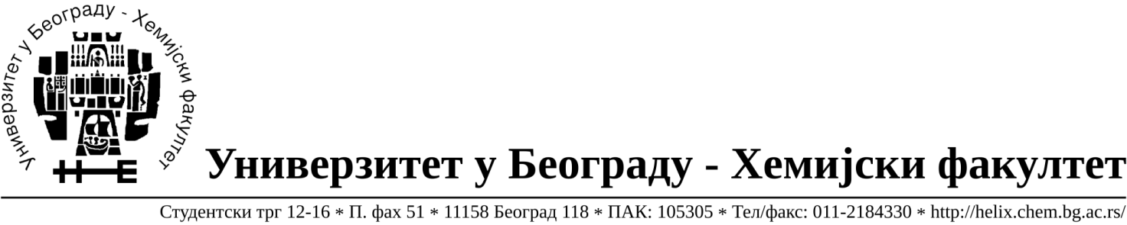
Na zahtev( pitanje) potencijalnih ponuđača, ovim putem dostavljamo traženo pojašnjenje ( odgovor) u vezi javne nabavke dobara- materijalа za obrazovanje i nauku –hemikalije,JN broj 20/16.

Pitanje:- Za partije broj 6 i 7 da li je prihvatljivo ponuditi prajmere koncentracije sinteze 40nmol?
Odgovor: 10 nm je kolicina prajmera, ne koncentracija. Dakle, ako zelite da ponuditi kolicinu od 40 nm umesto 10 nm, moze.
Pitanje: Za partiju broj 133, da li je prihvatljivo ponuditi restrikcioni enzim Xmal(Cfr9l), koncentracije 10 U/uL u pakovanju od 300U?
Odgovor: Da.

У Београду, 25.10.2016.године.

